Консультация для родителей
«Развитие мелкой моторики или несколько идей, чем занять ребенка дома»
В. А. Сухомлинский писал, что «истоки способностей и дарований детей - на кончиках их пальцев. Чем больше уверенности в движениях детской руки, тем тоньше взаимодействие руки с орудием труда, сложнее движения, ярче творческая стихия детского разума. А чем больше мастерства в детской руке, тем ребенок умнее…»
Доказано, что развитие мелкой моторики пальцев рук положительно сказывается на становлении детской речи. Учёными в процессе исследований установлено, что развитие речи малыша начинается только после того, как тонкие движения пальцев рук достигают определённого уровня развития. Известно, что мелкая моторика рук, оказывает большое влияние на развитие всего организма, взаимодействует не только с речью, но и с мышлением, вниманием, координацией движений и пространственным восприятием, наблюдательностью, воображением, зрительной и двигательной памятью.
Поэтому тренировка движений пальцев и кисти рук является важнейшим фактором, стимулирующим речевое развитие ребёнка, способствующим улучшению артикуляционных движений, подготовке кисти руки к письму и, что не менее важно, мощным средством, повышающим работоспособность коры головного мозга, стимулирующим развитие мышления ребёнка.
Предлагаю вниманию родителей игры и упражнения, которые можно использовать дома для развития мелкой моторики детей. Такие игры могут быть интересны для малыша.

1. Крупа на тарелочке
Насыпьте на большую плоскую тарелку два-три вида круп. Ребенок перебирает, щупает ее, сравнивает, а вы рассказываете, откуда она берется и что с ней можно делать (кашу, например)
Покройте тонким слоем пластилина лист (картон, пластик). Насыпьте малышу в разные тарелки гречку, рис, горох и покажите, как можно выкладывать узоры, вдавливая продукты в пластилин. 10 – 15 минут тишинывам обеспечено.
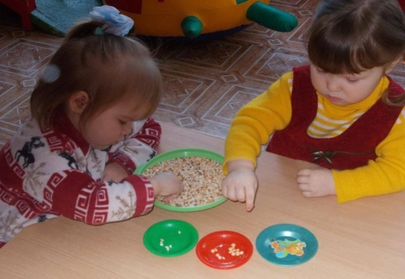

2. Вкусные игры
Самые вкусные игры – ссыпать вместе два-три сорта изюма, орехов, разных по форме, цвету и вкусу. И пусть он их разбирает.
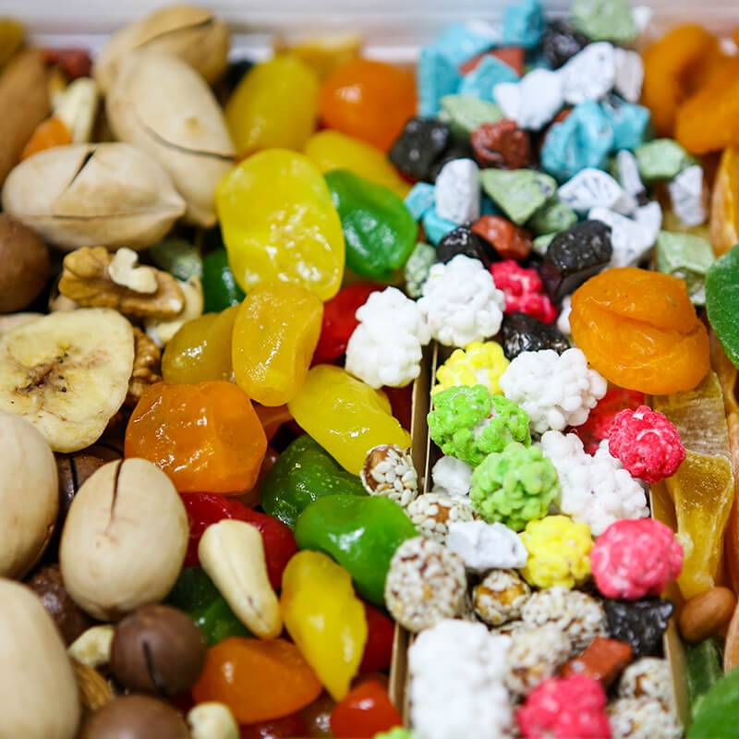

3. Подбери крышечку к баночке
Берем разные баночки и крышечки к ним. Ребенок должен подобрать крышки к баночкам. Желательно, чтобы крышечки были разных размеров, тогда ребенку легче их подбирать. Крышки могут быть одевающиеся, закручивающиеся. Это могут быть небольшие пластиковые бутылочки, баночки от детского питания и другие, которые вы можете найти у себя на кухне. Закрывая крышечки, ребенок тренирует пальчики и совершенствуется развитие мелкой моторики рук.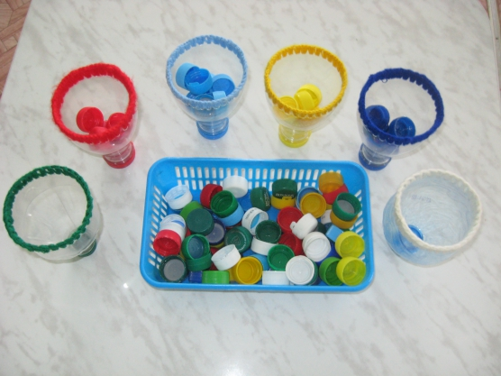

4. Веселое пересыпание
Поставьте перед ребенком две чашки. В одну насыпьте крупу, а другую оставьте пустой. Покажите ребенку, как набрать ложкой крупу в одной чашке и пересыпать ее в другую. Когда крупы в первой чашке останется мало, покажите,
как нужно наклонить чашку, чтобы собрать всю крупу.
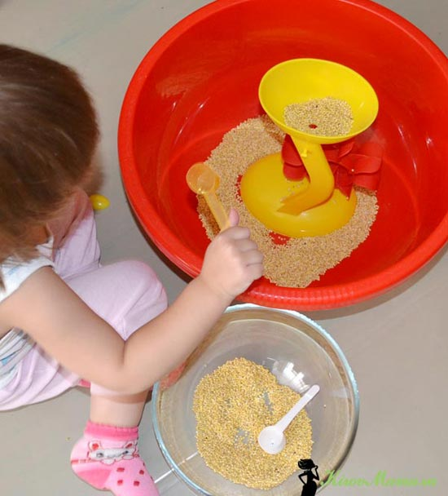
5. Игра с пипеткой
Дайте малышу формочки для льда, пипетку и воду. Чтобы было интересней, воду можно подкрасить соком. Пусть ребенок набирает жидкость в пипетку и переливает ее в формочки. Эта игра прекрасно способствует развитию мелкой моторики рук и концентрации внимания.

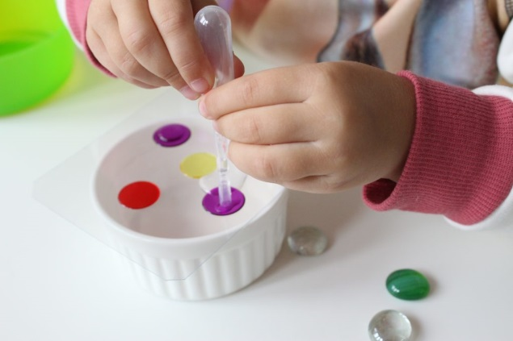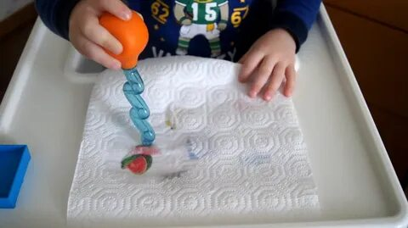

6. Крупотерапия
Насыпьте на плоское блюдо или подносманку или другую крупу. Пусть ребенок рисует пальчиком по крупе, оставляя различные фигуры. Покажите малышу, как рисовать простейшие фигуры: квадратики, ромбики, кружочки.
Когда малыш будет хорошо справляться с этим заданием, усложните его. Например, можно засыпать белые дорожки от пальчиков крупой другого цвета. Для этого обучите малыша движению пальчиков, с помощью которого мы солим еду. Эта развивающая игра хорошо влияет на развитие мелкой моторики рук, фантазии и воображения.
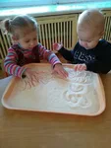

7. Лепка из теста
Дайте малышу кусочек теста. Он с удовольствием будет лепить из него, улучшая при этом развитие мелкой моторики своих пальчиков.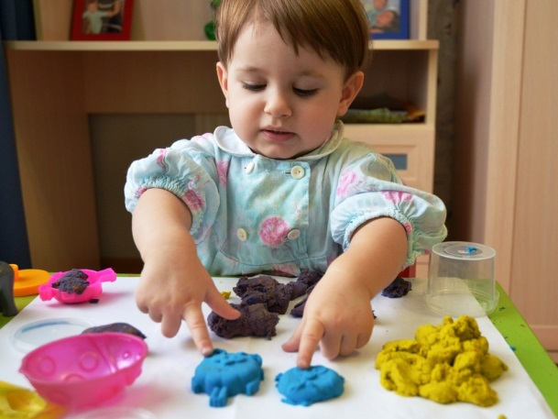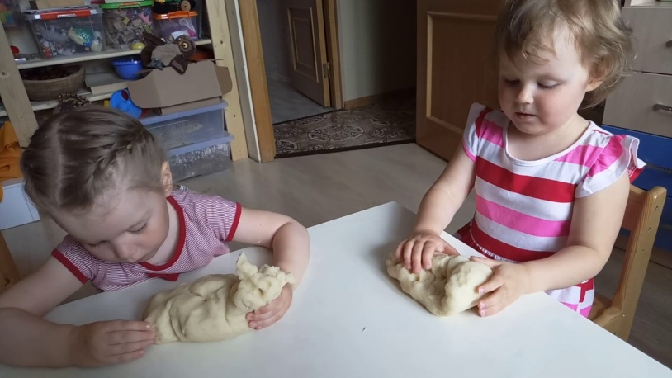

8. Игра «Делаем бусы»
Потребуются макароны с крупным просветом и длинный шнурок. Задача для ребенка: нанизать макаронины на шнурок или настержень.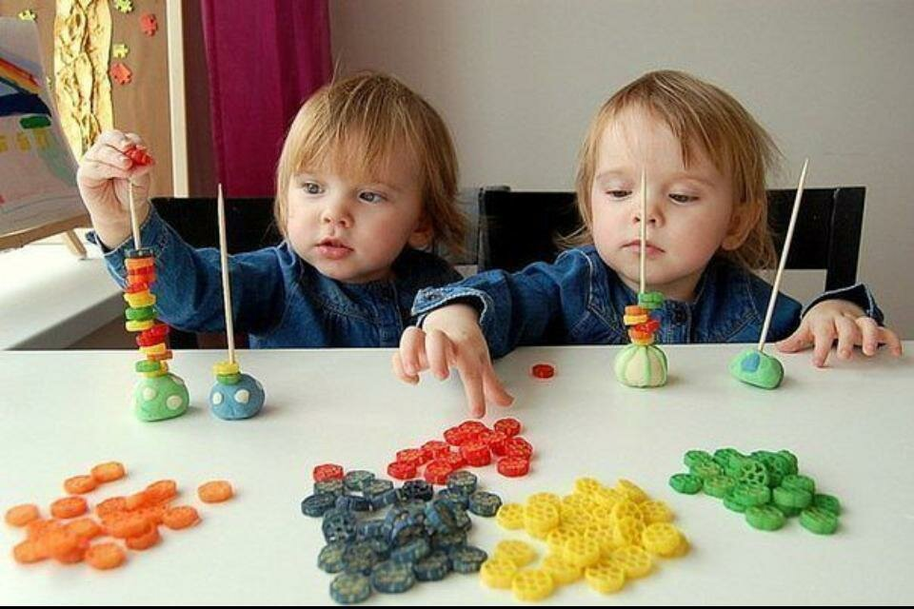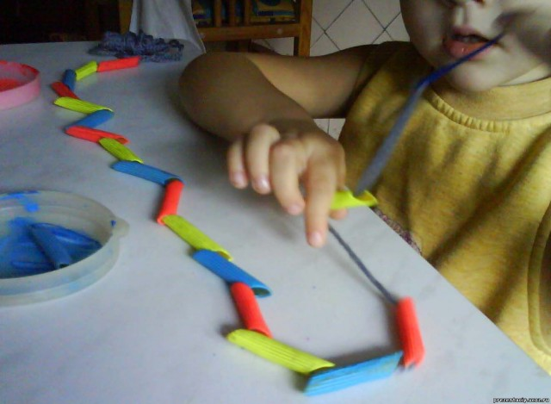

Таким образом, чем больше малыш работает своими пальчиками, тем лучше происходит развитие мелкой моторики рук и тем раньше и лучше развивается его речь

Вот и получается, что развивая пальчики, развиваем речь малыша.

Желаем успехов Вам и вашему малышу!

Консультацию подготовили воспитатели Ӏ младшей группы:
Исаева Лариса Ивановна
Лазарева Людмила Дмитриевна

